2.2植物自交与异交的利弊

达尔文（1882）认为，自然界厌恶永恒的自交，并提出异交的自然选择优势理论，但他（1878）也提到“自然‘厌弃永恒的自花受精’。如果删掉永恒二字, 那么这句名言就是谬误。”认可了自交存在的意义。可见自交与异交各有利弊。

2.2.1植物自交的利弊

关于植物自交的优势，目前主要有两种观点：（1）繁殖保障优势（reproductive assurance），又称贝克定律（Baker’s law）（Baker，1955）（2）基因传递优势（gene transmission advantage），又称自拷贝模型（Fisher’s model）（Fisher，1941）。

繁殖保障优势认为当少数个体经过长距离扩散占领新生境时，自然选择将对自交有利，因为在少数个体拓殖新生境时通常会面临有效种群数量低、传粉者缺乏的繁殖问题，此时自交便是拓殖新环境的有效繁殖保障途径。例如，姜科象牙参属（*Roscoea* Smith）适应温带高原环境，主要分布在喜马拉雅及横断山地区，其中无柄象牙参（*R. schneideriana*（Loesener）Cowley）的花期和该地区雨季高峰期恰好重叠，导致传粉者稀少，同时传粉者和无柄象牙参之间的互利共惠系统可能在该地区崩溃，导致花粉限制，使其向自交方向演化。无柄象牙参开花过程中，其钩状柱头将逐渐弯曲靠近花粉囊，实现自花授粉并获得很高的结实率（图二）（Zhi-qiang Zhang et al.2008）。而自拷贝模型则认为如果自交个体也能为其他个体提供花粉，则自交者享有更大的繁殖优势，因为其可以传递亲本的两套基因组。

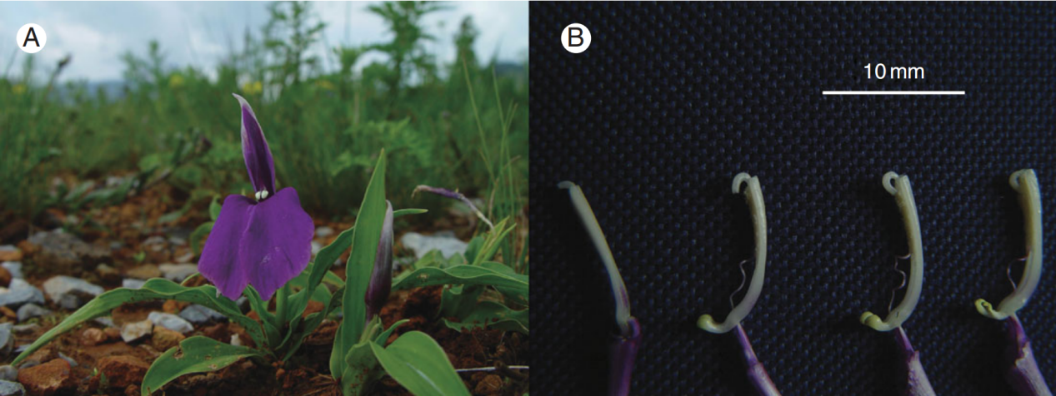

图（a）自然种群中无柄象牙参的植株和花 图（b）无柄象牙参柱头形态变化

图二 无柄象牙参的形态

关于植物自交的劣势，首先，自交将会导致近交衰退（inbreeding depression），其限制了种群内部和种群之间的基因流，导致遗传重组降低，可能造成有害隐形等位基因的纯合，使后代生活力变差，种群适合度降低，对环境变化的潜在适应性降低。其次，自交将会导致花粉折损（pollen discounting）和种子折损（seed discounting）（Zhi-qiang Zhang et al.2008），花粉折损即花粉用于自交降低了可供异交的花粉，种子折损即通过自交形成的种子，可部分或全部地消耗了本可以异交的胚珠（黄双全，2004）。但需要注意的是，研究发现自花传粉植物通常仅有较低的近交衰退，而异交植物反而表现出强烈的近交衰退（Charlesworth D. et al.2009）。自花传粉植物通过自交，导致近交衰退的有害隐性基因被长期暴露而淘汰，近交衰退被清除，即近交衰退只在自花传粉进化的初期表现明显（黎维平，2021）。故关于自交导致近交衰退的观点还有待讨论。

2.2.2植物异交的利弊

异交是形成植物繁育系统中传粉多样性的主要动力，植物异交在变化的环境中具有选择优势。其可以增加种群的遗传多样性，产生更多的基因型，避免近交衰退现象的产生，增强后代生活力和适合度，且有利于增加种群对变化的环境的潜在适应性，可能产生更多适应不同生态位的变异类型，拓宽种群生态位。同时，虫媒的异交植物可能与特定昆虫形成专性的互利共生关系，其二者的协同演化可以导致快速共成种事件，推动植物的演化（图三）（Weiblen，G.D. et al.2002）。

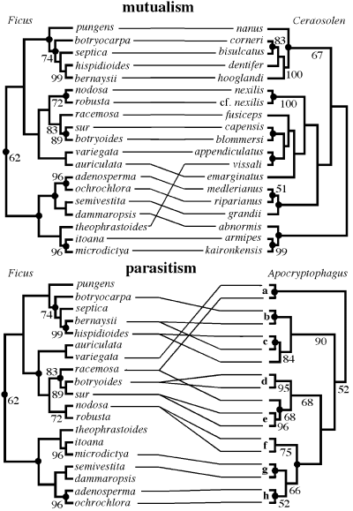

图三 榕树和榕小蜂关联的进化模式

植物的异交也具有相应的劣势。异交的植物本身对雄性投资加大，如花粉/胚珠值增大及增加吸引昆虫机制维持所需的能量等。同时异交的植物传粉成功率受环境影响较大，如当地传粉昆虫丰富度、气候等（何亚平 等，2003）。其次，异交具有较高风险，若传粉条件不合适，异交植物的繁殖将无法得到保障，面临繁殖失败的风险。最后，对于和特定昆虫形成专性传粉关系的异交植物，如榕树和榕小蜂，传粉昆虫的灭绝或局域消失可能直接导致相应植物的灭绝或局域分布限制，在获得高传粉效率的同时增加灭绝风险。

参考文献：

Darwin C. The Various Contrivances by Which Orchids Are Fertilised by Insects[M]. 2nd ed. London: John Murray, 1882:293.

Darwin C. The Effects of Cross and Self Fertilisation in the VegetableKingdom[M]. 2nd ed. London:John Murray, 1878: 6, 8.

Baker,H.G.1955 . Self-compatibility and establishment after “long distance" dispersal. Evolution , 9 : 347 ~349.

Fisher, R. A.1941. Average excess and average effect of a gene substitution . Annals of Eugenics , 11: 53 ~ 63.

Zhi-Qiang Zhang , Qing-Jun Li, Autonomous Selfing Provides Reproductive Assurance in an Alpine Ginger *Roscoea schneideriana* (Zingiberaceae), Annals of Botany, Volume 102, Issue 4, October 2008, Pages 531–538.

黄双全.浅谈传粉生物学中几个术语的含义及其中文译名[J].植物分类学报,2004(03):284-288.

Charlesworth D, Willis J H. The genetics of inbreeding depression[J]. Nature Reviews Genetics, 2009, 10(11): 783-796.

黎维平.自花传粉与异花传粉:何者更进化？——植物学教材质疑(二)[J].生命科学研究,2021,25(02):183-188.

Weiblen, G.D. and Bush, G.L. (2002), Speciation in fig pollinators and parasites. Molecular Ecology, 11: 1573-1578.

何亚平,刘建全.植物繁育系统研究的最新进展和评述[J].植物生态学报,2003(02):151-163.

（以下内容可以选择放在讨论部分不放也行，是关于榕树和榕小蜂专性传粉灭绝风险增加可能解决办法的）

对某一种榕树来说，主要对应的传粉者是一种榕小蜂。但是，几乎所有传粉榕小蜂都存在转移宿主的可能，而且，榕小蜂转移宿主的对象很宽泛，不论同域或者不同域、近缘或者远缘，都有可能，传粉榕小蜂的宿主转移事件发生的频次远高于榕树和榕小蜂协同成种事件的频次，榕树和榕小蜂具有一定的系统发育不一致性（图四）。传粉者频繁地交换寄主也导致了榕树的杂交，甚至是在远缘分支之间，这和检测到的榕属主要类群间频繁杂交渐渗的格局形成了很好的对应（图五）（Wang, G. et al.2021）。通过宿主转移和类群间的频繁杂交渐渗，可能削弱榕树对特定榕小蜂的高度依赖性，使榕树获得吸引并接受其他种榕小蜂的传粉的能力，一定程度上降低特定榕小蜂灭绝而对应的榕树随之灭绝的可能性。

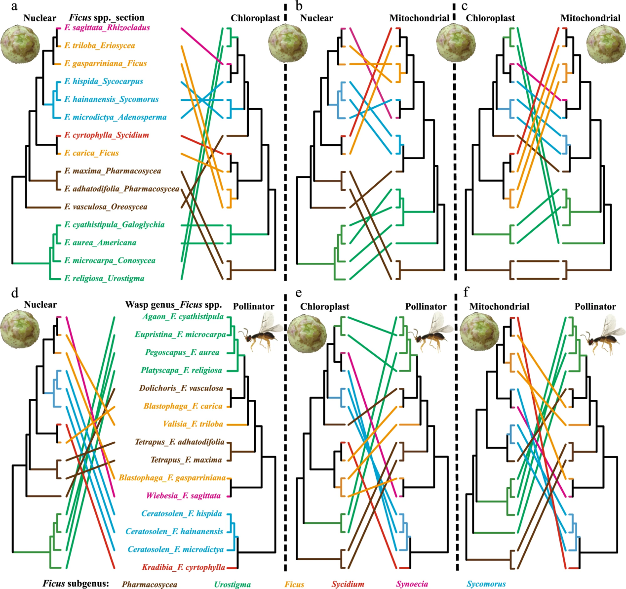

图四 榕树和榕小蜂系统发育的不一致

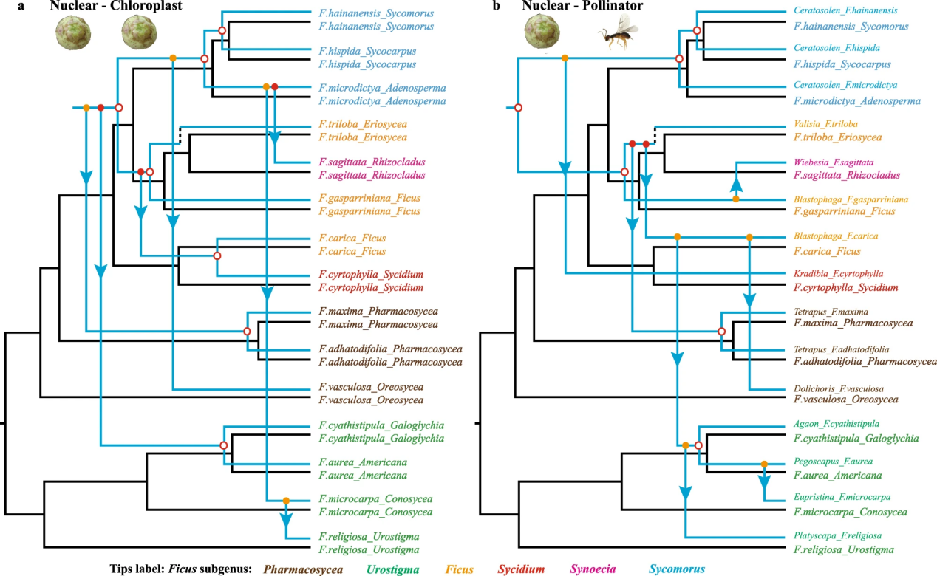

图五 榕树和榕小蜂共系统发育分析

这一部分参考文献

Wang, G., Zhang, X., Herre, E.A. et al. Genomic evidence of prevalent hybridization throughout the evolutionary history of the fig-wasp pollination mutualism. Nat Commun 12, 718 (2021).